A szakdolgozat/diplomamunka elejére be kell köttetni az alábbi dokumentumokat:
- Címlap (23. sz. melléklet 285. oldal), a fejlécben mindenkinél a saját intézet neve legyen csak (sablon látható az alábbi oldalon)
- Feladatlap (melyet a Neptunból nyomtatva, aláírva a konzulenstől kap meg a hallgató)
- “Hallgatói nyilatkozat” (23. sz. melléklet 286. oldal, melyet aláírás után képként javasolt a dolgozatba beszúrni, sablon látható az alábbi oldalon, a fejlécben itt is a saját intézet neve szerepeljen csak)
- Titkosítási kérelem (23. sz. melléklet 287. oldal) Formai előírásokat a Kar honlapjáról letölthető Word dokumentum tartalmazza.


Alba Regia Kar
Geoinformatikai/Mérnöki/
Természettudományi és Szoftvertechnológiai Intézet

SZAKDOLGOZAT/
DIPLOMAMUNKA
Cím
OE-AMK Hallgató neve:
2024 Hallgató törzskönyvi száma:
Feladatlap (melyet a Neptunból nyomtatva, aláírva a konzulenstől kap meg a hallgató)


HALLGATÓI NYILATKOZAT
Alba Regia Kar
Geoinformatikai/Mérnöki/
Természettudományi és Szoftvertechnológiai Intézet
Alulírott hallgató kijelentem, hogy a dolgozat saját munkám eredménye, a felhasznált szakirodalmat és eszközöket azonosíthatóan közöltem. Az elkészült dolgozatban található eredményeket az Óbudai Egyetem és a feladatot kiíró intézmény saját céljára térítés nélkül felhasználhatja, a titkosításra vonatkozó esetleges megkötések mellett.
Kelt: ……… (hely), ……… (dátum)

hallgató aláírása

Tartalomjegyzék
1. Bevezetés (1. címsor használata) 1
2. Fejezetek (1. címsor használata) 2
2.1 Alfejezetek (1.1. Címsorhasználata) 2
2.1.1 Három szám mélységű alfejezet (1.1.1. Címsor használata) 2
2.1.2 Még egy három mélységű alfejezet 2
2.2 Ábrák, táblázatok 2
2.3 Kötés, nyomtatás 3
2.4 Borítóminta 4
3. Fejezet az irodalomkutatásról 5
3.1 Milyen irodalmakat keressünk 7
4. Összefoglaló 8
5. Summary 9
6. Irodalomjegyzék 10
7. Ábrajegyzék 11

Bevezetés (1. címsor használata)
A szakdolgozatot/diplomamunkát A4-es formátumban kell elkészíteni. Az oldaltükörelhelyezési adatai: felül 40 mm, alul és a külső széleken 25 mm, a bekötés oldalán (a kötés miatt) 35 mm margóbeállítás, a sorköz mérete 1,5 sor. Lapszámozás felül, lapközépen, a lapszéltől 20 mm-re.
A szakdolgozat/diplomamunka részei a következők:
- Tartalomjegyzék (oldalszámozással) – ez a sablon segítségével automatikusan elkészíthető.
- Bevezetés.
- A megoldandó probléma megfogalmazása.
- A probléma elemzése, a specifikáció kidolgozása.
- Az irodalom alapján a lehetséges megközelítési módok és megoldások áttekintése és elemzése.
- A megoldási módszer kiválasztása, a választás indoklása.
- A részletes specifikáció leírása.
- A tervezés során végzett munkafázisok és a tapasztalatok leírása.
- A megvalósítás leírása.
- A megvalósítás elemzése, alkalmazásának és továbbfejlesztési lehetőségeinek számbavétele.
- Rövid tartalmi összefoglaló, terjedelmének meghatározása (1500-2500 karakter)
- Idegen nyelvű tartalmi összefoglaló (angolul)
- Irodalomjegyzék.
A szakdolgozat/diplomaterv terjedelme legalább 40 oldal, mely legalább 60000 karakternyi szöveget tartalmaz (szóközökkel együtt). A diplomamunka terjedelme legalább 60 oldal, mely legalább 80000 karakternyi szöveget tartalmaz (szóközökkel együtt).

Fejezetek (1. címsor használata)
A fejezetcímeket arab számokkal kell számozni, melyek 14 pont méretű nagybetűs karakterekből álljanak, középre igazítva, a lap tetején elhelyezve.

Alfejezetek (1.1. Címsorhasználata)
Az alfejezetek címeit legfeljebb három szám mélységéig számozzuk, 12 pontos félkövér karakterekkel, balra igazítva.

Három szám mélységű alfejezet (1.1.1. Címsor használata)
Három szám mélységű alfejezet. Eddig kell számozni. Ha esetleg további alfejezet szükséges, azt számozni nem kell és a tartalomjegyzékbe sem kell betenni.

Még egy három mélységű alfejezet
A folyószöveg betűtípusa Times New Roman, mérete 12 pont.

Ábrák, táblázatok
Az ábrák, táblázatok kivitele lehet:
- számítógéppel szerkesztve, szövegszerkesztő programmal a szöveg közé beillesztve, nyomtatva,
- számítógépi protokoll (önállóan vagy papírra ragasztva),
- fénykép papírmásolata.
Az ábrák és táblázatok szokásos elhelyezési módjai:
- szöveg közben, nem teljes lapszélességű ábra mellett gépelt szöveggel,
- szöveg közben, nem teljes lapszélességű ábra mellett mindkét oldalon üresen hagyott hellyel,
- a szöveges lapok közé beiktatva, teljes lapterjedelemben,
- a szakdolgozat végén összegyűjtve, befűzve,
- A3-as vagy nagyobb méretű ábrák, program-protokollok és egyéb dokumentációk hajtogatva vagy elektronikus adathordozón, a hátsó borítóban kiképzett tasakban (ebben az esetben az ábra keretezve, szövegmezővel ellátva, a szövegmezőben feltüntetve a dolgozat címét, az ábra megnevezését, sorszámát, a hallgató nevét, szakdolgozatának/diplomamunkájának sorszámát).
Nem saját ábra alá jobb oldalra rendezve az ábraaláírásnál is jelöljük meg a forrást. Erre mutat példát a 2.1. ábra.
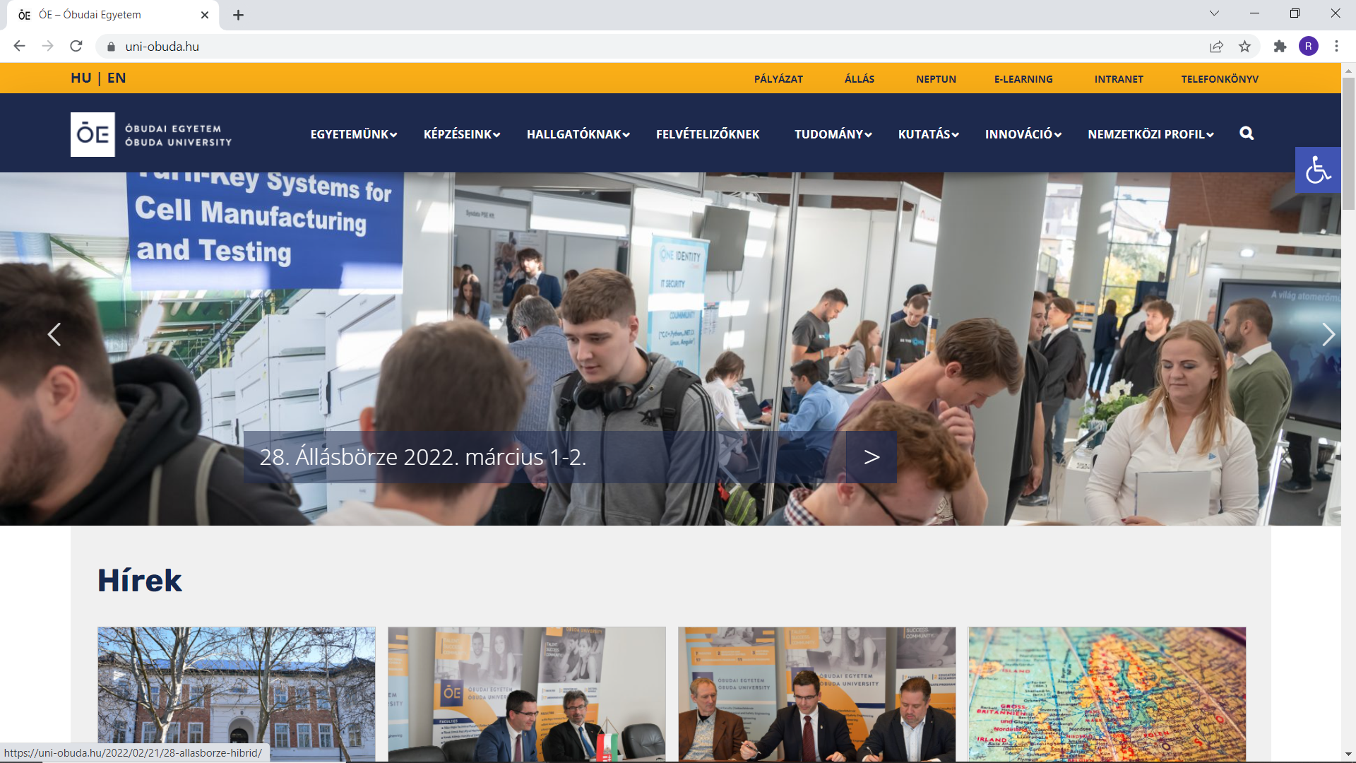
2.1. ábra Példa ábra [https://uni-obuda.hu/]
Elfogadható minden olyan, a fentiektől eltérő, de a szabványokba nem ütköző, világos, esztétikus kiviteli forma, amelyet a konzulensek megfelelőnek tartanak.

Kötés, nyomtatás
A DOLGOZAT beköttetése nem kötelező, de az elektronikus formában beadott DOLGOZATra is a Tanulmányi Ügyrend 8.4. § és jelen 8.2 § előírásai alkalmazandók.
- Belső címlap (Név, törzsszám, Kar, cím, évszám)
- Feladatlap eredeti aláírásokkal (dékán, konzulens)
- Hallgatói nyilatkozat eredeti hallgatói aláírással
- Tartalomjegyzék
- A szakdolgozat tartalmi részei, a saját munka
- Magyar nyelvű összefoglaló
- Angol nyelvű összefoglaló
- Irodalomjegyzék
- Mellékletek: a megértéhez szükséges dokumentumok, amelyek nem foglalnak sok helyet, illetve ki lesznek nyomtatva (tervlapok, forráskódok, fotódokumentáció, táblázatok, adatsorok, egyebek)

Borítóminta
Bekötés esetén a szakdolgozatot/diplomamunkát a következőképpen kell bekötni:
- Fekete, kemény, műbőrkötés, aranyszínű betűkkel feliratozva
- Az oldal felső harmadában középre rendezve, alapképzésben „SZAKDOLGOZAT”, mesterképzésben „DIPLOMAMUNKA” felirat
- A bal alsó sarokban az egyetem és a kar betűkódja (OE-AMK) és a dolgozat beadásának éve
- A jobb alsó sarokban a hallgató neve, alatta a hallgató törzskönyvi száma
- A borító gerincén a név és évszám feltüntetése
- Adatok alul:
OE-AMK NÉV
2024 TÖRZSKÖNYVI SZÁM

Fejezet az irodalomkutatásról
Az irodalomkutatás során használjuk elődjeink, kortársaink eredményeit, de hivatkozzunk az Alkotóra. A hivatkozás elmulasztása plágium.
Használjuk a Word hivatkozáskezelő megoldását:
- automatizálja a sorszámozást és az Irodalomjegyzék készítést,
- egységesen kezeli a hivatkozásokat.
- egyszerűsíti a későbbi módosításokat.
- átkapcsolható a hivatkozás módja a beépített szabványos hivatkozási rendszerek (=Stílus) szerint. Célszerű az IEEE formátumot használni (3.1. ábra).
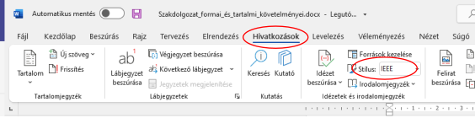
3.1. ábra Hivatkozások
A 3.2. ábra példát mutat egy hivatkozási forrás létrehozására, ahol a forrás könyv típusú.
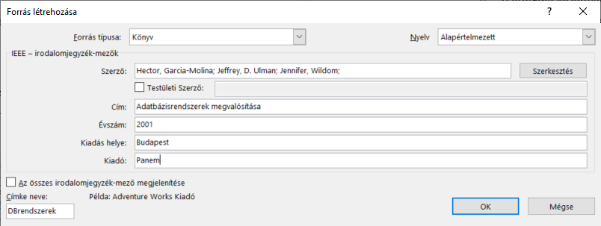
3.2. ábra Hivatkozás forrásának létrehozása (könyv)
Az így elkészített hivatkozások beszúrhatók a megfelelő helyre. Például, ha adatbáziskezelésről írunk, hivatkozhatunk az előző publikációra [1], ezt mutatja a 3.3. ábra.
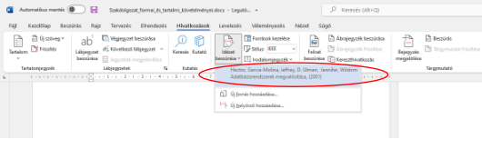
3.3. ábra Hivatkozás létrehozása
A 3.4. ábra egy weblap hivatkozási forrás [2] létrehozását mutatja be.
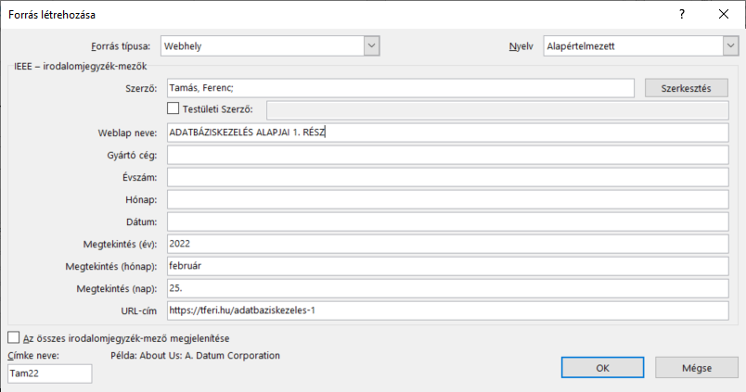
3.4. ábra Hivatkozás forrásának létrehozása (weblap)
A hivatkozásjegyzék automatikusan elkészíthető, amit a Error: Reference source not found mutat, ez később automatikusan frissíthető.
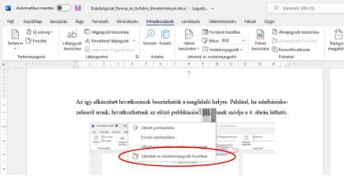
3.5. ábra Hivatkozásjegyzék elkészítése

Milyen irodalmakat keressünk
Hiteles forrásokat használjunk, ezek:
- Folyóiratok, nyomtatott, lektorált, jegyzett művek, ISBN, ISSN számmal
- Interneten: Open Access elektronikus folyóiratok
- Digitális adatbázisok: ezek a könyvtárak gépeiről és az egyetemi IP címtartományból elérhetők.
- Régebbi szakdolgozatok http://lib.uni-obuda.hu/valtozas-szakdolgozatok-elereseben?fbclid=IwAR0BAbFd9GGT3VsjFr5sSFG7gbPgf9YeECSOdZ_9-G2-pm07bKniQkyPK2k
- Tudományos közösségi oldalak: pl: Research Gate
- Nem hiteles források:
  - Google keresés találatai, amelyek az adatbázisok tartalmára nem lát rá
  - Google Scholar: szűkíti a találati listát a metaadatok alapján hitelesnek minősíthető publikációkra
  - Wikipedia tartalmak: folyamatosan változó online enciklopédia, szakértők és nem szakértők is szerkeszthetik

Összefoglaló
Rövid tartalmi összefoglaló 1500-2500 karakter terjedelemben magyar nyelven.

Summary
Idegen nyelvű tartalmi összefoglaló (angolul).

Irodalomjegyzék
[1] | G.-M. Hector, D. U. Jeffrey és W. Jennifer, Adatbázisrendszerek megvalósítása, Budapest: Panem, 2001.
[2] | F. Tamás, „Adatbáziskezelés alapjai 1. rész,” [Online]. Available: https://tferi.hu/adatbaziskezeles-1. [Hozzáférés dátuma: 25. február 2022].

Ábrajegyzék
2.1. ábra Példa ábra [https://uni-obuda.hu/] 3
3.1. ábra Hivatkozások 5
3.2. ábra Hivatkozás forrásának létrehozása (könyv) 5
3.3. ábra Hivatkozás létrehozása 6
3.4. ábra Hivatkozás forrásának létrehozása (weblap) 6
3.5. ábra Hivatkozásjegyzék elkészítése 6

